Дорогие ребята!
Предлагаем вам поучаствовать в метапредметной игре «Радуга Пермского края. Театральное Прикамье». Эта игра посвящена году театра. Особенность игры в том, что её придумала и составила в качестве проектной работы ученица 7 класса нашей гимназии Якупова Светлана (научный руководитель – учитель русского языка и литературы Вильгельм Ленора Викторовна).
Ни для кого не секрет, что все пермяки всегда были заядлыми театралами. Сегодня в Перми более 20 театров, более 10 в других населённых пунктах Пермского края. Вашему вниманию представлены тексты, связанные с историей театров Прикамья. После каждого текста сформулировано задание и четыре варианта ответов. Вам не нужно обращаться к дополнительным источникам информации, т.к. на любой вопрос игры можно найти ответы в текстах. Ответив на каждый из семи вопросов, вы раскрасите одним из цветов радуги определённую часть карты Пермского края, о которой шла речь в тексте. Цвета не могут повторяться. После завершения работы подпишите её, указав своё имя, класс, полное наименование образовательного учреждения и населённого пункта. Напишите, пожалуйста, отзыв об игре. Наконец, отсканируйте изображение и отправьте на электронный адрес: …
Желаем удачи! Спасибо за участие в игре!
С уважением – Якупова Светлана, ученица 7Б класса, и учителя МАОУ «Гимназия №33» г.Перми.

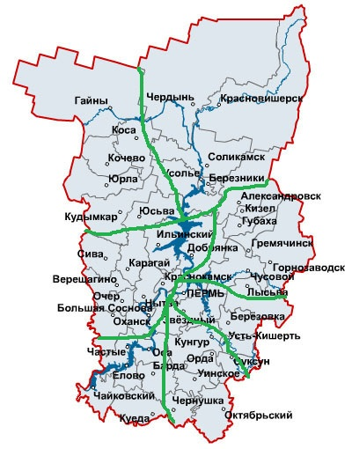
ФИ _______________________________________________________________
Школа _________________________________________________, класс _____
Населённый пункт __________________________________________________
Отзыв об игре ___________________________________________________________________
________________________________________________________________________________________________________________________________________________________________________________________________________________________________________________________________________________________________________________________________________________________________________________________________________________

МАУК "БДТ" ДРАМАТИЧЕСКИЙ ТЕАТР (БЕРЕЗНИКИ)
БДТ - ровесник города! Сезон 1936-37 годов стал для Березников знаменательным. 6 ноября 1936 года начал свою работу на сцене ДК имени В. И. Ленина постоянный Березниковский драматический театр под художественным руководством Б. З. Райского. По воспоминаниям ветеранов, основной массой труппы театра были не столько профессиональные актеры, но лучшие самодеятельные из драматических кружков разных клубов. В годы Великой Отечественной войны многие актеры ушли на фронт, оставшиеся влились в труппу Коми-Пермяцкого окружного театра. На березниковской сцене в 1942 – 1945 гг. работал эвакуированный в Березники Ленинградский Театр Юного Зрителя им. А. Брянцева, и, в память об этом, на здании ДК им. В. Ленина установлена мемориальная доска.
Воспоминания Е. Лепковской о пребывании ЛЕНТЮЗа в Березниках: "Горькое было путешествие… Бесконечные железнодорожные пути, забитые до отказа вагонами…усталые, почерневшие лица людей…. Куда едем? Как сложится жизнь? Cможем ли там работать? - ведь почти все больные…. Наконец прибыли в эти неизвестные Березники… Это было 2 января 1942 года. Мороз выше 40 градусов, все покрыто высоким слоем снега, от дома к дому проходили по прорытым в снегу траншеям в человеческий рост. На 2 или 3 день нас собрало наше тюзовское руководство, чтобы информировать о положении дел… надо привести в порядок помещение ДК. Он не отапливался, освещение … скудное… просто … горит по лампочке. Вскоре после собрания мы всей гурьбой отправились в баню. Это была первая ласка Березников. Эта банька показалась нам раем. Мы как бы возвращались к жизни… Нашлись силы для работы… И через 11 дней березниковцы вошли в теплый, ярко освещенный театр. Заиграл оркестр, раздвинулся новый, нарядный занавес… За ним вся в белом сцена, залитая ярким светом и … красивых костюмов сказки «Кот в сапогах».
Березниковский драматический театр называется «БДТ». Но в России есть ещё один «БДТ»! Большой драматический театр, или БДТ, открылся в городе на Неве в 1919 году как «театр трагедии, романтической драмы и высокой комедии». Первым председателем художественного совета театра стал поэт Александр Блок, идейным вдохновителем БДТ – Максим Горький, имя которого театр носил с 1932-го по 1992 год. С 1956-го по 1989 год БДТ возглавлял выдающийся режиссёр Георгий Товстоногов, чьё имя театр носит сегодня.
Знаете ли вы, где находится Большой драматический театр?
А. В Перми
Б. В Москве
В. В Екатеринбурге
Г. В Санкт-Петербурге
Раскрасьте на карте Пермского края ту часть, где находится город Березники,
- оранжевым цветом, если вы считаете, что правильный ответ А;
- жёлтым цветом, если вы считаете, что правильный ответ Б;
- зелёным цветом, если вы считаете, что правильный ответ В;
- красным цветом, если вы считаете, что правильный ответ Г.

ОДИН ИЗ ПЕРВЫХ В ПРИКАМЬЕ ТЕАТРОВ
В 1771 г. центром Пермских владений графов Строгановых становится Ильинское. Это послужило толчком для культурного и экономического подъема села, которое стало последней «столицей» Строгановских земель Прикамья. Здесь возводятся великолепные каменные здания по проектам лучших уральских архитекторов, открываются первые в имении школы и училища, действуют лучшие библиотеки, иконописная мастерская, один из первых в Прикамье театров и многое другое.
Заметки на полях:
«...От лекаря мы отправились — как думаете, куда? В театр!!! Да, в театр: в особое здание, исправлявшее прежде должность приходского училища, со сценою, с оркестром, с партером и креслами. Шутите Ильинским!
В самой Перми до сих пор не видывали комедий, а в Ильинском есть театр. И на нем играют не странствующие сыны Мельпомены, нет, актеры имеют в Ильинском постоянные жительства и служат «писчиками» в вотчинном правлении. Мы вошли в театр, освещенный двадцатью сальными свечами и двумя плошками, от которых дым и смрад носился тучею по залу. Народа было множество, потому что пускали в театр даром. Мы разложили носовые платки на креслах и сели. Спектакль начался. Играли «Семейство Старичковых»... Женские роли выполняли мужчины с усами, с небритой бородой, в чепцах, сарафанах и драдедамовых платках. Чудесно! Приезжие из Перми таяли от удовольствия, жители Ильинского восхищались и не жалели рук для аплодисментов. Назади кричали и дрались мужики, подгулявшие на ярмарке. Спектакль удивительный. Хоть бы и в Перми такой!»
П. И. Мельников (А. Печерский) «Дорожные записки на пути из Тамбовской губернии в Сибирь».

До настоящего времени в стране восходящего солнца сохранился ещё один необычный театр. Это театр КАБУКИ. В классическом кабуки выступают исключительно мужчины. Артисты, играющие женщин, называются оннагати. У них очень сложный грим. Перед тем как на голову наденут парик, кожу в уголках глаз подтягивают, чтобы разгладить морщины. Этот специфический, используемый только в этом жанре, способ называется мэцури. Кстати, кабуки – это довольно замкнутая профессиональная система. Труппы составляются из наследников мастерства, здесь принято развивать актерские династии.
В какой стране КАБУКИ является одним из видов традиционного театра?
А. Китай
Б. Италия
В. Австралия
Г. Япония

Раскрасьте на карте Пермского края ту часть, где находится Ильинское,
- оранжевым цветом, если вы считаете, что правильный ответ А;
- фиолетовым цветом, если вы считаете, что правильный ответ Б;
- зелёным цветом, если вы считаете, что правильный ответ В;
- жёлтым цветом, если вы считаете, что правильный ответ Г.

КОМИ-ПЕРМЯЦКИЙ ОКРУЖНОЙ ОРДЕНА ЗНАК ПОЧЕТА ДРАМАТИЧЕСКИЙ ТЕАТР ИМ. М. ГОРЬКОГО
История театра своими корнями уходит в 20-ые годы прошлого столетия, когда замечательный коми-пермяцкий художник Пётр Иванович Субботин-Пермяк в Кудымкаре организовал художественно-промышленные мастерские, при которых был создан драматический кружок. Когда же мастерские были закрыты, кружок распался. Но его предпосылки не пропали даром.
Наступил знаменательный 1930 год, когда было начато строительство драматического театра. С целью создания его творческого потенциала была приглашена русская профессиональная труппа из Свердловска. Для подготовки актёрских кадров ею при театре была набрана национальная актёрская студия. В 1935 году она завершила работу, и её выпускники образовали первую труппу театра. С этого момента театр стал считаться профессиональным. А Коми-Пермяцкий округ из всех национальных округов Советского Союза стал первым, имеющим свой профессиональный театр. За годы своей деятельности театр, набирал опыт и преумножал свою славу.
Сегодня коллектив театра счастлив тем, что неизменно любим и почитаем зрителем. Отношение критиков к театру можно выразить словами эксперта Национальной театральной премии «Золотая маска» Т.Тихоновец: «Я люблю хотя бы раз в год приезжать в этот театр, где нет мнимостей, подмен, приехать, чтобы вспомнить о высоком предназначении театра, о его миссии».
Много легенд хранит земля коми-пермяков. Например, про чудских богатырей и чудь. Чудью коми-пермяки называют своих предков. В древней Руси так называли финно-угорские племена, к которым относятся и коми-пермяки, потому что у них «чудной язык».
Сохранились предания о чудских князьях и богатырях: о Юксе, Пуксе, Чадзе и Баче (их имена сохранились в названии населенных пунктов - Юксеево, Чазево, Бачманово и Пуксиб) и других. В Коми округе только один город - это его столица, где живет чуть больше 30 тысяч человек.
Определите, в честь какого богатыря назван этот город?
А. Ветлан
Б. Кудым-ош
В. Полюд
Г. Пера
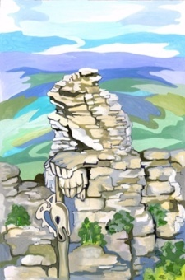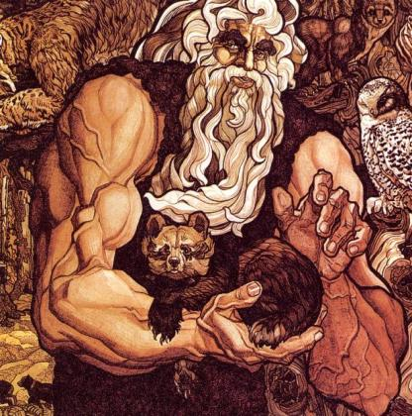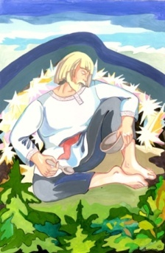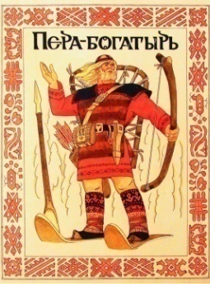

Раскрасьте на карте Пермского края ту часть, где находится город Кудымкар,
- оранжевым цветом, если вы считаете, что правильный ответ А;
- синим цветом, если вы считаете, что правильный ответ Б;
- зелёным цветом, если вы считаете, что правильный ответ В;
- голубым цветом, если вы считаете, что правильный ответ Г.
КУНГУР ТЕАТРАЛЬНЫЙ
Кунгур широко известен за пределами Прикамья как «город-театрал». Ещё в начале прошлого века культурная жизнь в Кунгуре была весьма разнообразной. Каких только городских театрализованных вечеров не устраивалось, чаще всего в городском училище. Театра в городе в то время не было, но кунгурские меценаты, супруги Агеевы, построили свой небольшой театр. Местные театралы - любители не только посещали спектакли гастролирующих артистов, но и сами ставили пьесы. Однако свой театр появился в Кунгуре чуть больше 50 лет назад! Это "ТЕАТР МОЛОДЕЖИ". Он существует в Кунгуре с 1965 года под руководством своего основателя заслуженного работника культуры РФ, известного актёра, педагога сценического мастерства Ю.Ф.Токарева. Театр располагается в исторической постройке, памятнике архитектуры Пермского края, образце хозяйственных сооружений второй половины XIX века — здании складов купцов Колпаковых (Киттарский корпус).
Наша страна огромна и велика, но, как и везде есть свои проблемы или вопросы которые надо решать, мобилизовав все ресурсы страны, как финансовые так и народные. Вероятно, поэтому Президент Российской Федерации ежегодно издает указы, под эгидой которых проходит тот или иной год. В 2019 году приоритет был отдан театру. Почему именно театру? Вероятно, потому что театр был, есть и будет всегда гордостью России. Но сейчас театру нужна помощь и помощь срочная. Именно поэтому Президент России принял решение о том, что 2019 год будет годом Театра. Мероприятия, которые будут проведены в Год театра:
- Полная реконструкция зданий. Планируется завершить все мероприятия к 2030 году.
- Развитие культуры театра. В первую очередь необходимо обменяться опытом между столицей и глубинкой.
- Развитие детского творчества.
- Оказание поддержки русским театрам за границей.
- Организация фестивалей.
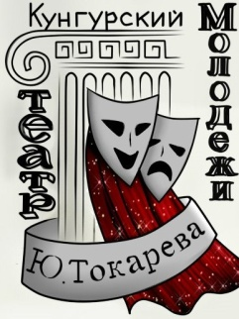

Вот так выглядят эмблема "Театра молодежи" в Кунгуре и эмблема года театра.
Знаете ли вы, что обозначают эти две маски?
А. Добро и зло
Б. Радость и грусть
В. Смех и слёзы
Г. Комедия и трагедия
Раскрасьте на карте Пермского края ту часть, где находится город Кунгур,
- синим цветом, если вы считаете, что правильный ответ А;
- жёлтым цветом, если вы считаете, что правильный ответ Б;
- зелёным цветом, если вы считаете, что правильный ответ В;
- оранжевым цветом, если вы считаете, что правильный ответ Г.
ИМ. САВИНА А.А. ЛЫСЬВЕНСКИЙ МУНИЦИПАЛЬНЫЙ ДРАМАТИЧЕСКИЙ ТЕАТР
Это – единственный театр в Лысьве. Имя директора он получил в 2000 году.
С начала войны Лысьвенский металлургический завод (завод № 700) перешел на выпуск военной продукции: корпусов зажигательных авиабомб, снарядов к ракетным установкам (знаменитым «катюшам»), головок к минам, ящиков для патронов и пороха. И конечно, знаменитой солдатской каски СШ-40. Цеха спецпроизводств работали круглосуточно. С лета 1941 года в городе были введены карточки на хлеб. Случаи смерти от дистрофии и переутомления были привычными. В городе ощущалась нехватка электричества, которое было остро необходимо на заводе и в госпиталях. Школы ютились в бараках. Работавшие в госпиталях, в свои свободные от дежурства смены шли разгружать эшелоны с ранеными, заготавливать дрова, работать на участках подсобного хозяйства. И все же культурная жизнь в городе не прекращалась. 8 июня 1944 года был образован Лысьвенский городской драматический театр. Первый театральный сезон для него начался еще в суровую военную осень – 7 октября далекого 1944 года.
Сегодня большинству из нас трудно себе представить, какое значение имела в советском театре эта роль, и какую ответственность брали на себя актеры и режиссеры, решившиеся на постановку. Удивительно, но первым человеком, воплотившим роль этого деятеля в кино, стал простой рабочий Лысьвенского завода – Василий Николаевич Никандров. В 1927 году С. Эйзенштейн и Г. Александров готовились к съемкам фильма «Октябрь», посвященного десятилетию Октябрьской революции. Огромной проблемой стал подбор актера на роль главного героя – режиссеры принципиально не хотели снимать в ней профессионального актера. Они искали простого рабочего, который внешне был бы похож на вождя революции.
Им оказался мастер четвертого цеха Лысьвенского металлургического завода. По легенде, Василию Николаевичу даже не пришлось накладывать никакого грима. А познакомившиеся с ним Надежда Константиновна Крупская и Мария Ильинична Ульянова были глубоко поражены его сходством с мужем и братом. Фильм «Октябрь» вошел в золотой фонд мирового кино. А Никандров сыграл вождя революции еще однажды – в художественном фильме «Русские не сдаются».
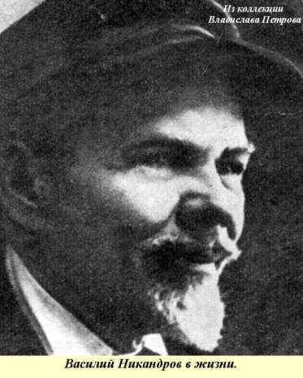
Назовите фамилию этого государственного деятеля.

А. И.В.Сталин
Б. Л.Д.Троцкий
В. В.И.Ленин
Г. Б.Н.Ельцин

Раскрасьте на карте Пермского края ту часть, где находится город Лысьва,
- оранжевым цветом, если вы считаете, что правильный ответ А;
- жёлтым цветом, если вы считаете, что правильный ответ Б;
- зелёным цветом, если вы считаете, что правильный ответ В;
- голубым цветом, если вы считаете, что правильный ответ Г.
ПЕРМСКИЙ ГОСУДАРСТВЕННЫЙ АКАДЕМИЧЕСКИЙ ТЕАТР ОПЕРЫ И БАЛЕТА ИМ. П.И. ЧАЙКОВСКОГО
Самый первый театр в Пермском крае появился в 1807 году, когда в строгановской вотчине - поселке Очер - был создан крепостной театр. Эта труппа ставила не только драматические, но и музыкальные спектакли - сначала исполнялись фрагменты из опер, а потом и целые оперы. Через несколько лет очерский театр стал выезжать с гастролями в Пермь. Представления проходили в строгановских соляных амбарах на берегу Камы, которые называли «комедийными сараями». Первую же профессиональную труппу пермские зрители увидели летом 1840 года - на гастроли приехала антреприза Петра Соколова. А спустя три года труппа Соколова уже обосновалась в Перми. Одной из больших проблем было отсутствие театрального здания. Спектакли ставились все в том же соляном амбаре. И в 1846 году в Перми было построено деревянное здание - специально под театр. Но в конце 1863 года театр был уничтожен пожаром. Под воздействием общественного мнения 31 декабря 1873 года городская дума принимает решение о строительстве в Перми каменного театра. Был объявлен благотворительный сбор. Он вызвал живейший отклик у всех слоев пермского общества. Деньги вносили не только купцы и промышленники, но и служащие железной дороги, интеллигенция, рабочие мотовилихинских заводов. В короткий срок было собрано более 80 тысяч рублей. Тогдашний городской голова Иван Любимов внес 15 тысяч рублей, Петр Губонин - 7500, Павел Дягилев, дед знаменитого импрессарио Сергея Дягилева, вложил 4300 рублей. Строительство было завершено весной 1878 года.
Установите соответствие между текстами и изображениями:
- Сергей Павлович Дягилев, русский театральный и художественный деятель, один из основателей группы «Мир Искусства», организатор «Русских сезонов» в Париже и труппы «Русский балет Дягилева», антрепренёр. Сейчас в доме Дягилевых располагается «Гимназия №11» им.С.П.Дягилева. | 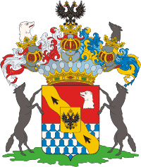  А
- Елизавета Ивановна Любимова, супруга И.И.Любимова, пароходчица, бывшая владелица здания, построенного между 1899 и 1902 годами по проекту архитектора Александра Турчевича, в котором сейчас располагается Театр юного зрителя. | 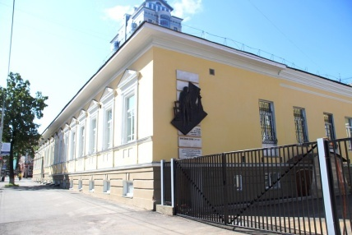  Б
- Строгановы – род российских купцов и промышленников 16–20 вв., сыгравших видную роль в освоении территорий Урала и Западной Сибири, крупнейшие собственники и землевладельцы, многие из которых стали известными государственными деятелями, меценатами. | 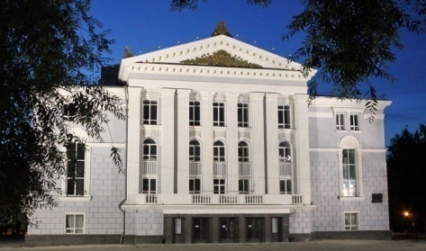  В
- Пермский государственный академический театр оперы и балета им. П.И. Чайковского. За всё время работы театра в его стенах ставили исключительно произведения Петра Ильича Чайковского. Это единственное место во всей стране, где были поставлены все 10 опер и 3 балета известного композитора. | 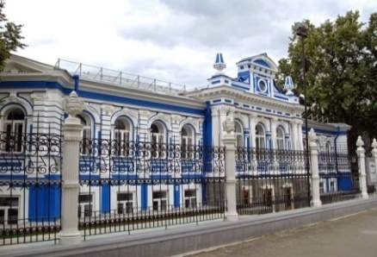  Г
Раскрасьте на карте Пермского края ту часть, где находится город Пермь,
- фиолетовым цветом, если вы считаете, что правильная последовательность ответов А3, Б1, В4, Г2;
- жёлтым цветом, если вы считаете, что правильная последовательность ответов А3, Б2, В1, Г4;
- зелёным цветом, если вы считаете, что правильная последовательность ответов А2, Б1, В3, Г4;
- красным цветом, если вы считаете, что правильная последовательность ответов А1, Б3, В2, Г4.
МБУИ "ЧАЙКОВСКИЙ ТЕАТР ДРАМЫ И КОМЕДИИ"
Первый сезон театр открыл 30 ноября 1982 г. спектаклем «Мои надежды» по пьесе М. Шатрова.
Ранее театр существовал с 1931 по 1982 гг. в г. Кизеле Пермской области. В январе 1982 г. по приглашению Чайковского городского комитета Коммунистической партии Советского Союза Кизеловский государственный драматический театр переезжает в г. Чайковский. Первый показанный спектакль «Вся его жизнь» по пьесе Е. Габриловича (режиссер – Л. Б. Журавская, художник – Н. Жеронкин. Постановка 1981 г.) состоялся 12 февраля. Всего из Кизела было перевезено 14 спектаклей. Театр работает как государственный драматический театр, но без упоминания Кизеловский, без официального разрешения Министерства культуры РСФСР и без официального статуса. Спустя семь месяцев выходит распоряжение о создании Чайковского государственного драматического театра».
Чайковский был основан в 1955 году в связи со строительством Воткинской ГЭС на реке Каме как рабочий посёлок гидростроителей. Впервые название «Чайковский» появляется в январе 1956 года, а 5 апреля 1956 года населённый пункт при Воткинской ГЭС отнесён к категории рабочих посёлков с присвоением ему наименования «Чайковский» в честь великого русского композитора Петра Ильича Чайковского, родившегося в Воткинске (в 37 километрах от Чайковского). Название посёлку было дано по желанию его жителей. Конечно, город, носящий имя величайшего композитора, не мог не иметь своего театра!
На каком портрете изображён П.И.Чайковский?
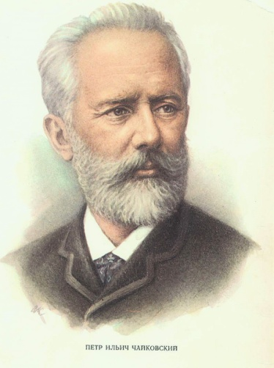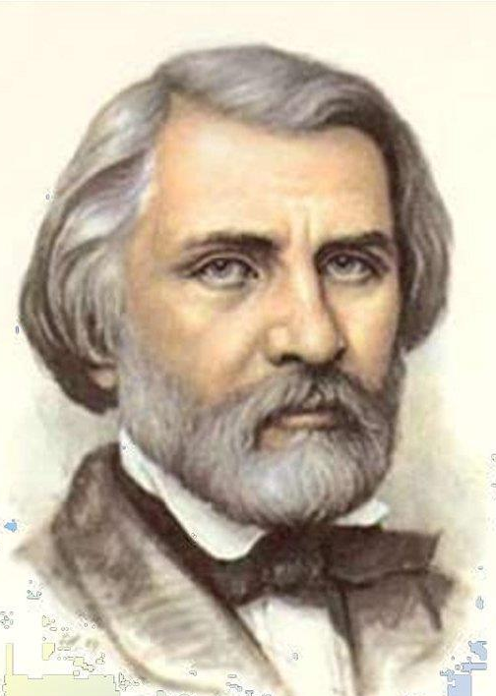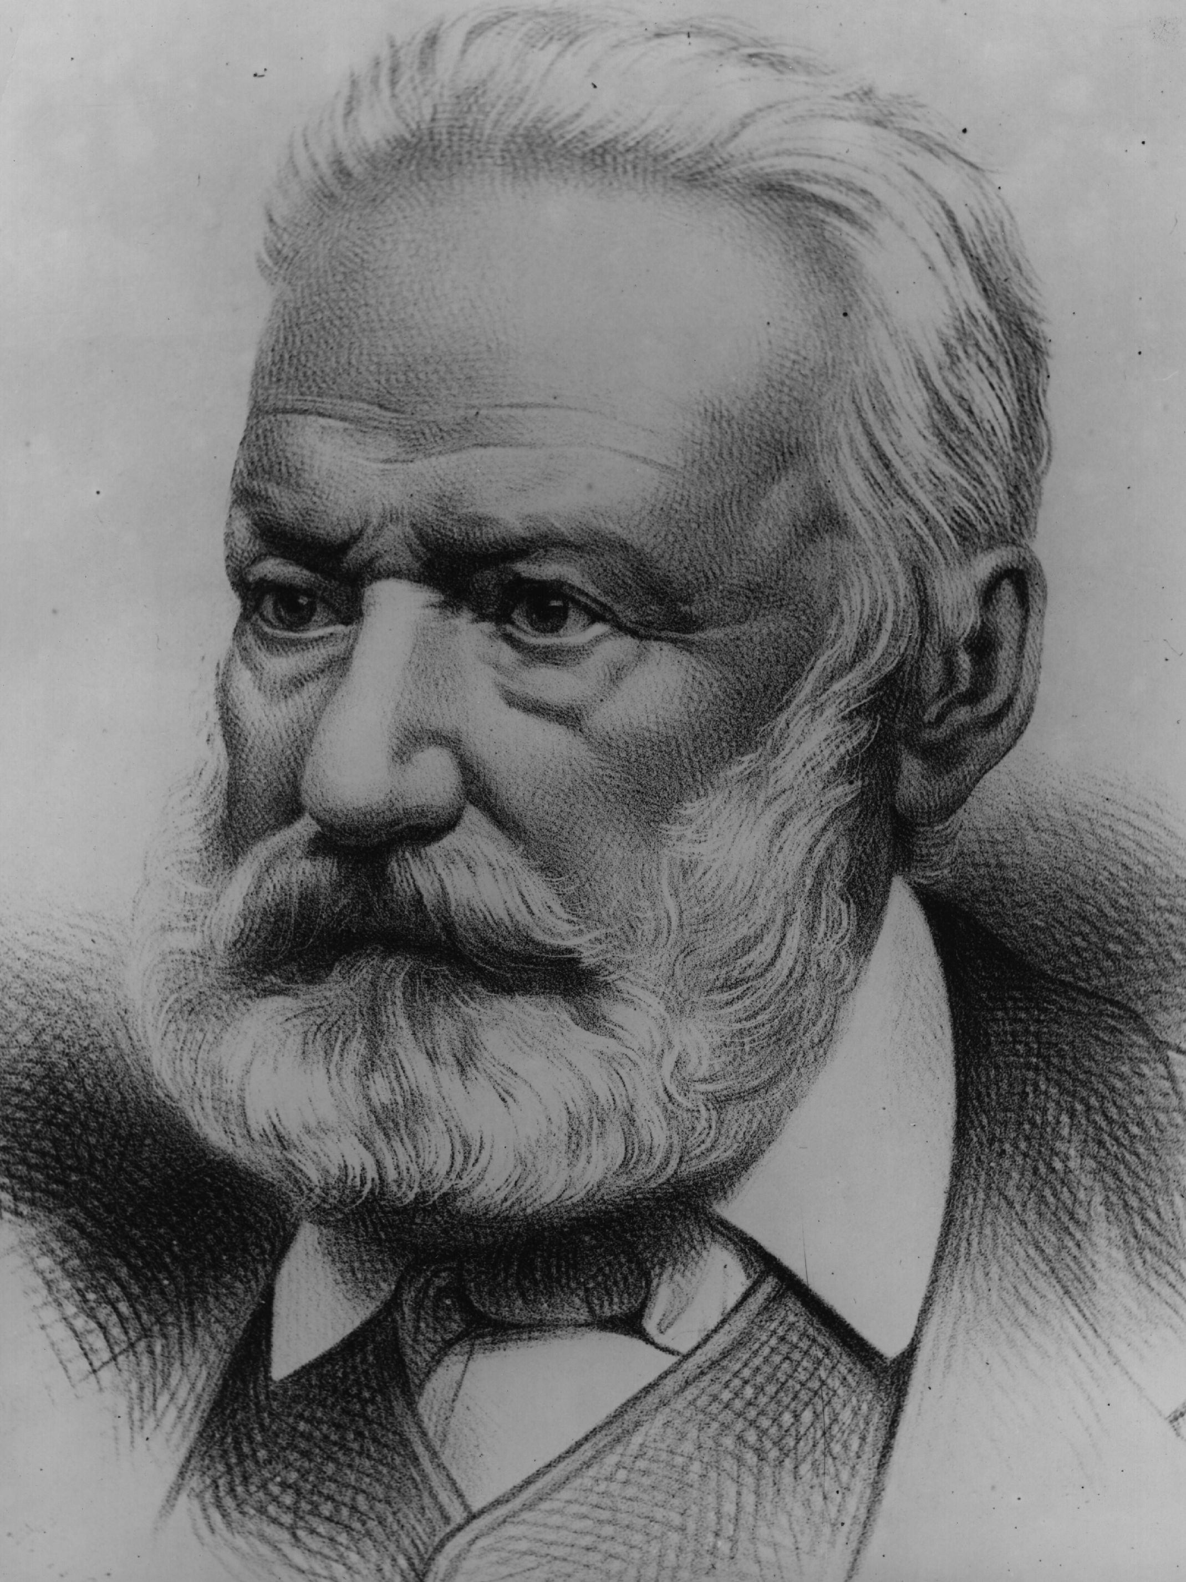
А Б В Г
Раскрась часть карты, где находятся населённый пункт Пермского края, связанный с именем этого композитора,
- голубым цветом, если вы считаете, что правильный ответ А;
- жёлтым цветом, если вы считаете, что правильный ответ Б;
- фиолетовым цветом, если вы считаете, что правильный ответ В;
- синим цветом, если вы считаете, что правильный ответ Г.

